Министерство науки и высшего образования РФ
Пензенский государственный университет
Кафедра “Вычислительная техника”

Отчёт
по лабораторной работе №1
по курсу “Основы операционных систем”
на тему “ Порождение и завершение процессов и нитей”
Вариант 6

Выполнил студент гр. 24ВВП1:
Бегичев Д. Д.
Родионов К. Е.

Приняли:
к.т.н., доцент Егоров В. Ю.
к.т.н., доцент Федюнин Р. Н.

Пенза 2026
Цель работы: изучение методов и средств порождения процессов и нитей. Изучение способов синхронизации процессов и нитей через ожидание окончания их выполнения.
Задание – Написать менеджер задач, порождающий и уничтожающий процессы по команде пользователя.
Описание данных и структур.
STARTUPINFO (si) — структура, определяющая параметры внешнего вида и стандартных потоков ввода/вывода при запуске нового процесса.
PROCESS_INFORMATION (pi) — структура, в которую функция CreateProcess записывает дескрипторы и идентификаторы созданного процесса и его главного потока (hProcess, hThread, dwProcessId, dwThreadId).
HANDLE — тип данных WinAPI, представляющий дескриптор объекта ядра операционной системы (процесса или потока).
DWORD — 32-битное беззнаковое целое число, используемое для хранения идентификаторов процессов (PID) и кодов завершения.
wchar_t / fgetws / wprintf — типы данных и функции для работы с Юникод-строками (Wide Characters) в Windows.
Листинг.
#define _CRT_SECURE_NO_WARNINGS

#include <windows.h>
#include <stdio.h>
#include <string.h>

BOOL CreateProcesss() {
STARTUPINFO si = { 0 };
PROCESS_INFORMATION pi = { 0 };
wchar_t programPath[MAX_PATH];

si.cb = sizeof(si);

wprintf(L"Enter the path of the program to create: \n");
wscanf(L"%ls", programPath);

if (!CreateProcess(
NULL,
programPath,
NULL,
NULL,
FALSE,
0,
NULL,
NULL,
&si,
&pi))
{
wprintf(L"CreateProcess FAILED. Error code: %lu\n", GetLastError());
return FALSE;
}

wprintf(L"Process created with PID: %lu\n", pi.dwProcessId);

CloseHandle(pi.hProcess);
CloseHandle(pi.hThread);
return TRUE;
}

BOOL TerminateProcessID(DWORD dwProcessId, UINT dwExitCode) {
HANDLE hProcess = OpenProcess(PROCESS_TERMINATE, FALSE, dwProcessId); // доступ к процессу с правами на завершение, процесс наследия дескриптора.
if (hProcess != NULL) {
TerminateProcess(hProcess, dwExitCode);
CloseHandle(hProcess);
return TRUE;
}
return FALSE;
}

int main() {

int choice;

while (1) {
wprintf(L"1. Create process\n");
wprintf(L"2. Terminate process\n");
wprintf(L"3. Exit\n");
wprintf(L"Enter your choice: ");
wscanf(L"%d", &choice);

switch (choice) {
case 1:
CreateProcesss();
break;
case 2:
{
DWORD pid;
wprintf(L"Enter PID to terminate: ");
wscanf(L"%lu", &pid);
if (TerminateProcessID(pid, 0)) {
wprintf(L"Process terminated \n");
}
else {
wprintf(L"Process not terminated \n");
}
break;
}
case 3:
return 0;
default:
wprintf(L"Invalid choice. Please try again.\n");
}
}

return 0;
}
Результат работы программы
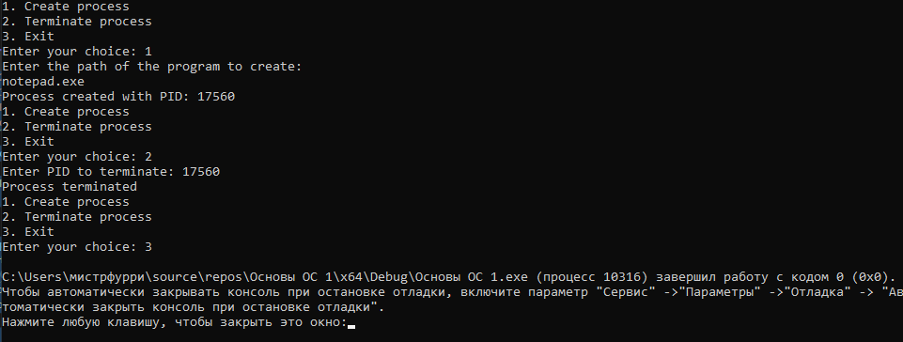
Рисунок 1 – Результат работы программы
Вывод: в ходе выполнения лабораторной работы были нами освоены базовые механизмы управления процессами в операционной системе Windows с использованием WinAPI. Практически изучили работа функции CreateProcess, включая инициализацию управляющих структур STARTUPINFO и PROCESS_INFORMATION, а также получение параметров созданного процесса (PID и дескрипторов). Изучили способы получения доступа к существующим процессам ОС с помощью функции OpenProcess с заданием необходимых прав доступа (PROCESS_TERMINATE), а также порядок принудительного завершения процессов функцией TerminateProcess.

